111年8月4日餐點照片
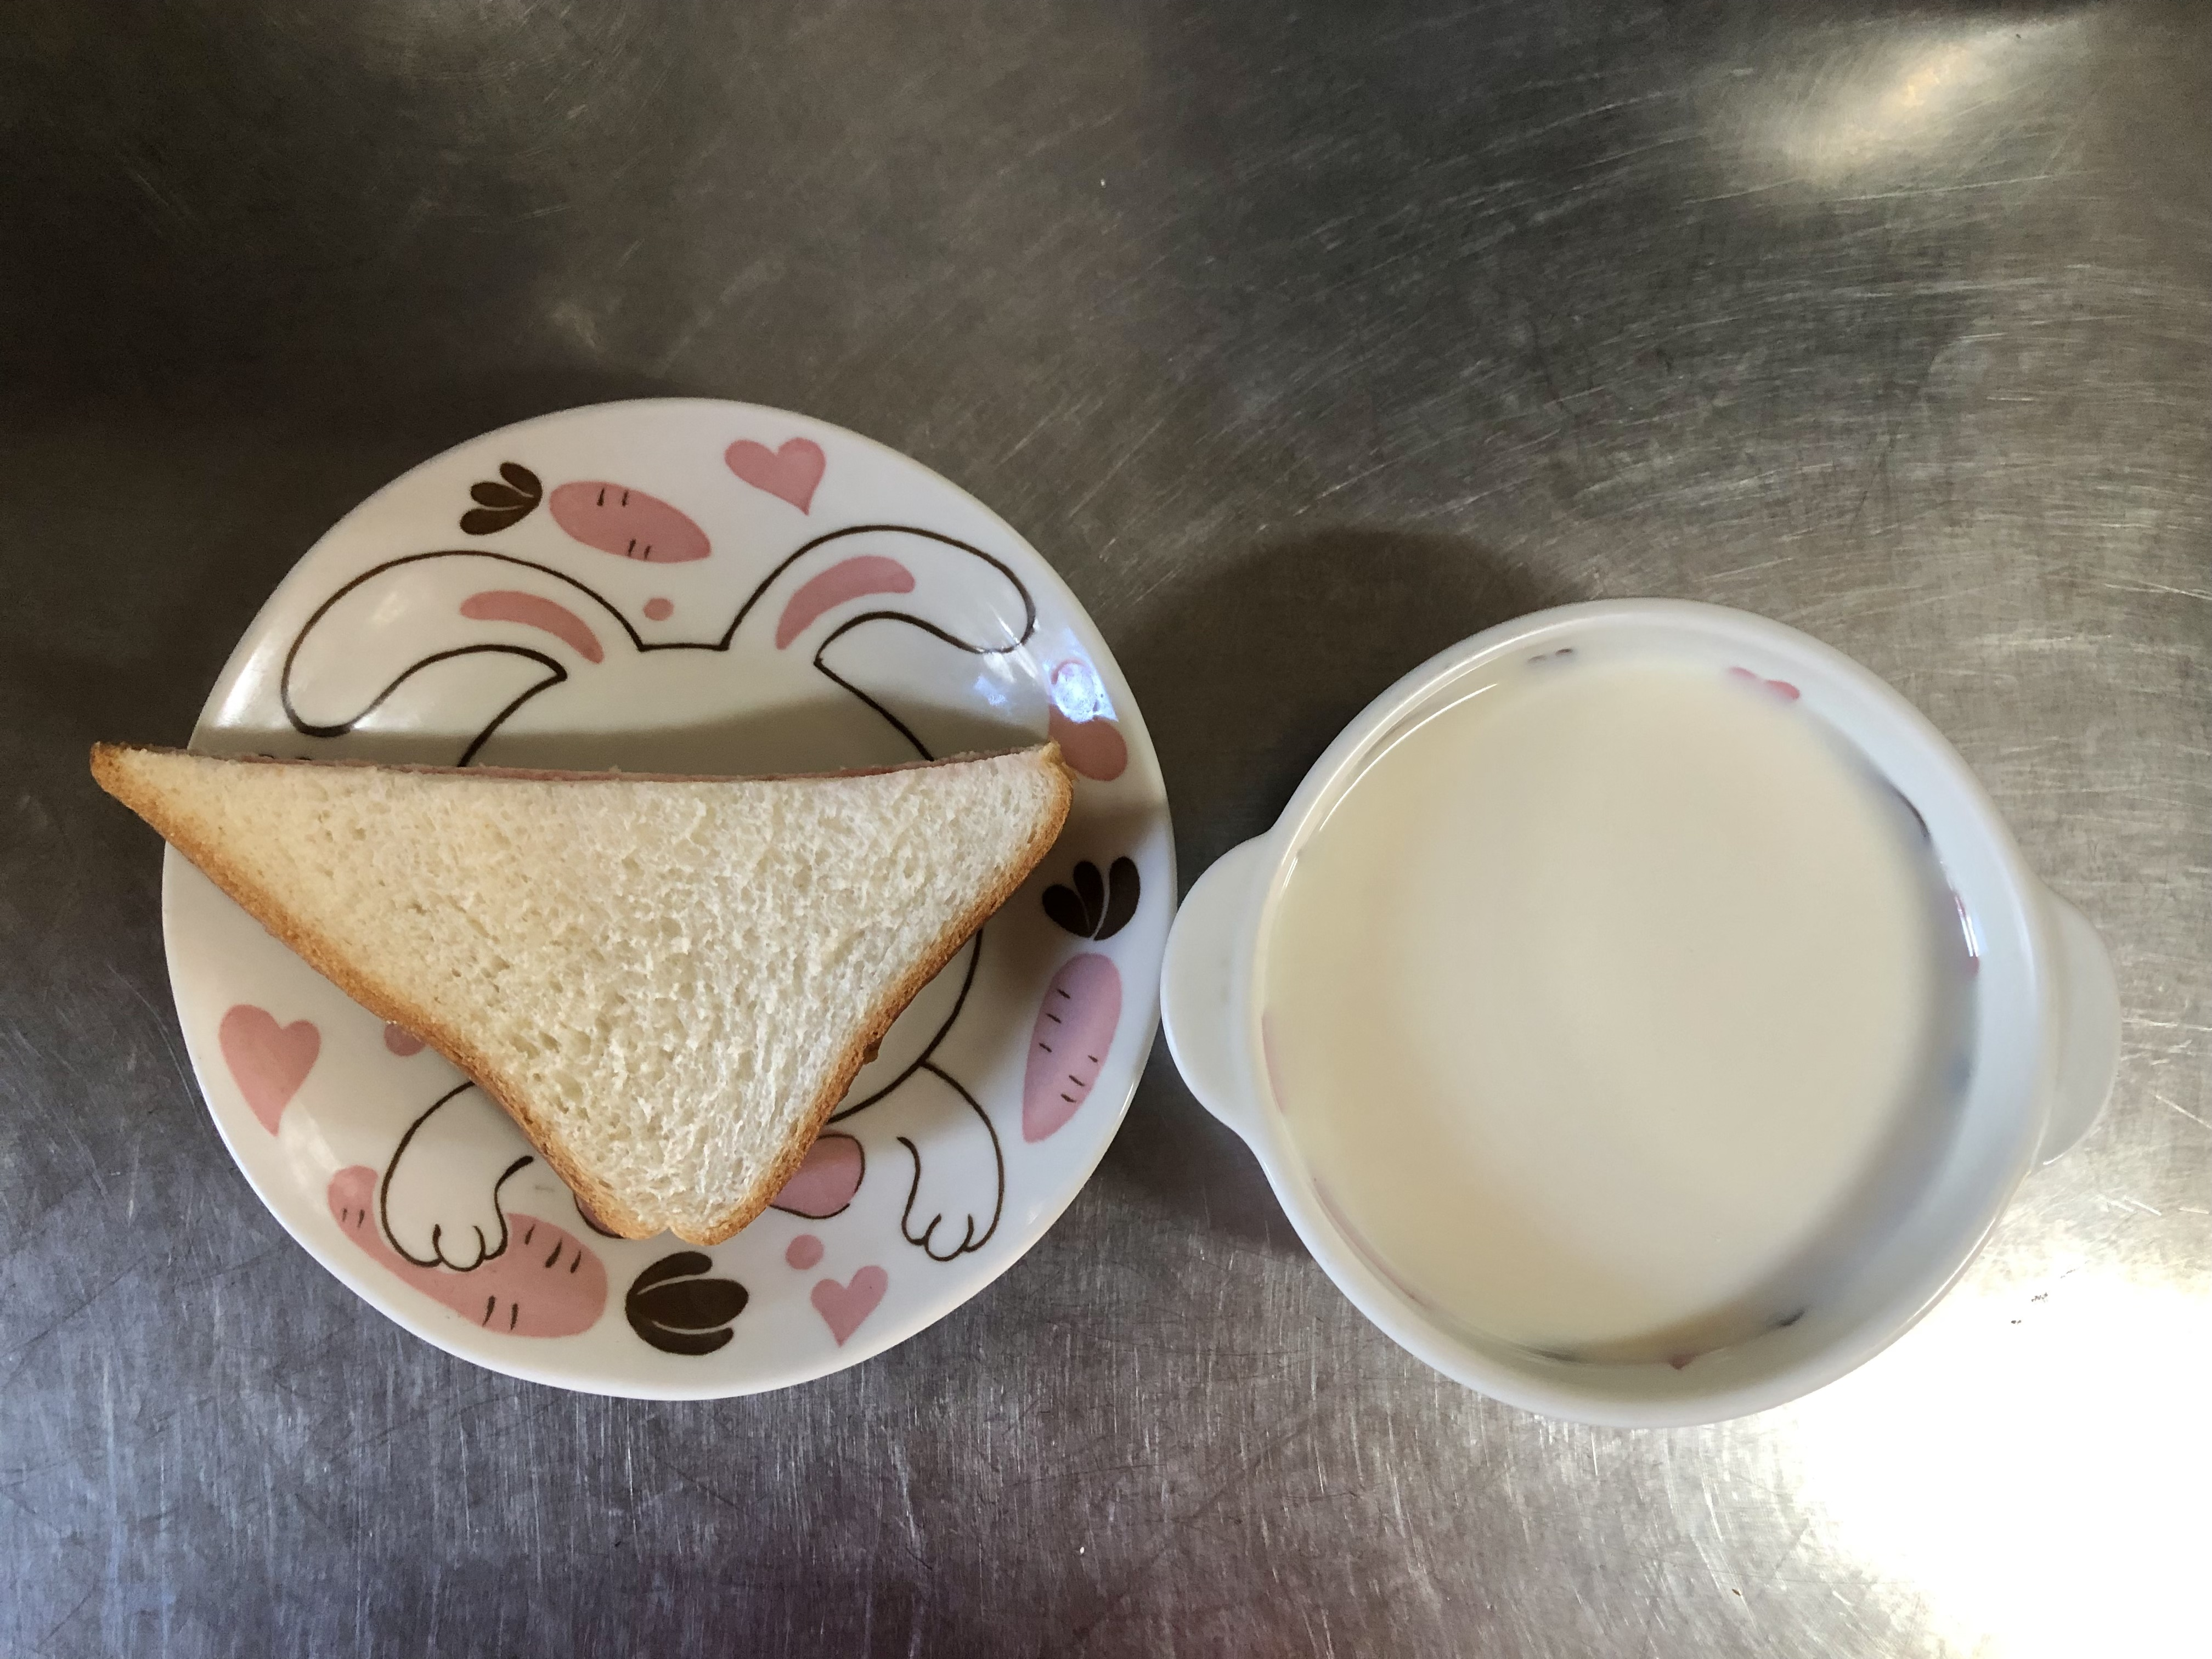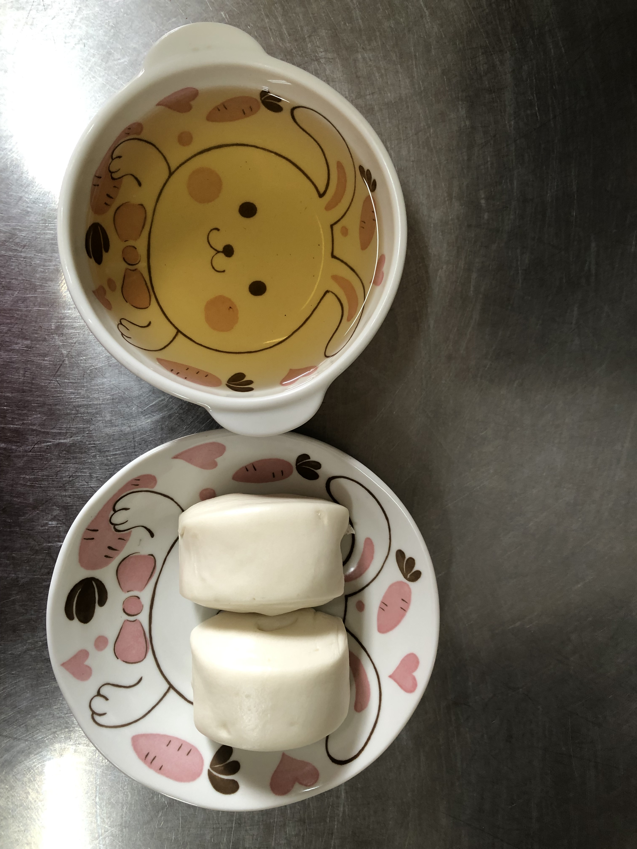
早餐(莓香吐司、豆漿) 下午點心(牛奶饅頭、麥茶)
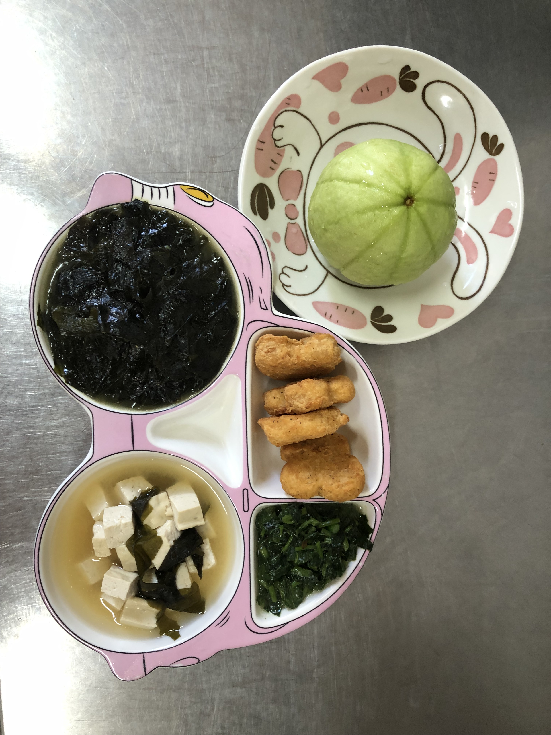
午餐(香酥雞柳、薑絲海帶芽、炒青菜、豆腐味噌湯、水果)

